# **Documento de diseño de microservicio**

Empresa: Arka empresa colombia distribuidora de accesorios de PC

**Dominio:** Ventas de accesorios de PC

## **Event Storming**

* Cliente revisa catalogo de accesorios
* Cliente realiza un nuevo pedido
* Cliente modifica el pedido si es necesario
* Cliente revisa carrito de pedidos
* Cliente realiza pago del pedido
* Cliente revisa estado del pedido
* Bodega revisa pedidos no despachados
* Bodega valida existencia de accesorio
* Bodega despacha pedido
* Bodega abastece inventario
* Bodega realiza compra de nuevos accesorios
* Bodega realiza reporte de ventas
* Bodega realiza reporte de compas de accesorios

**Event Sequence**

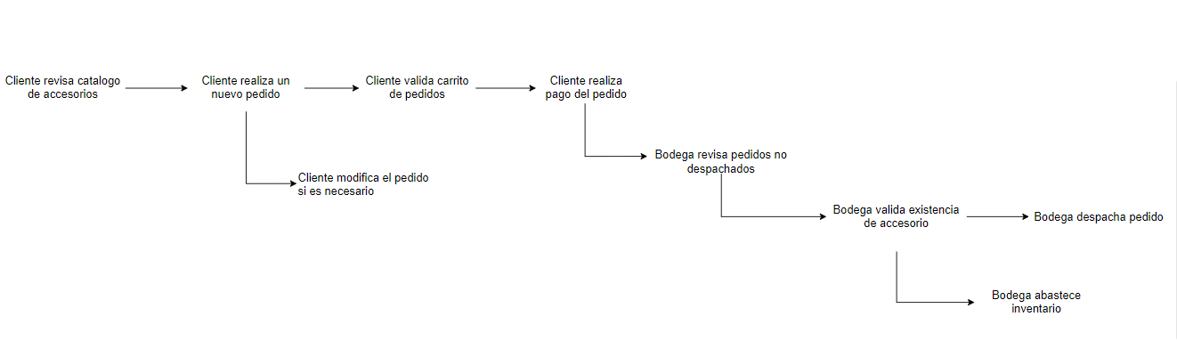

## **Subdominios**

**Principal:** Venta de accesorios de PC

**Soporte:**

* Catalogo de accesorios
* Pedido
* Invetario
* Reporteria
* Producto
* Cliente

**Generico:**

* Pago de pedidos
* Calculo de impuesto
* Facturacion electronica
* Envio notificaciones

## **Lenguaje Ubicuo**

|  |  |
| --- | --- |
| Obtener catalogo de accesorios | Cliente lo utiliza para obtener los accesorios disponibles |
| Realizar nuevo pedido | Cliente una vez a seleccionado el acceso loa agrega al pedido al carrito |
| Modificar pedido existente | Cliente utiliza para modificar un pedido existente no confirmado en carrito |
| Confirmación de pedido | Cliente una vez agregado el pedido en el carrito lo confirma para realizar pago |
| Despachar pedidos | Bodega despacha pedido si accesorios hay en existencia |
| Comprar nuevos accesorios | Bodega realza compra de nuevos accesorios |
| Abastecimiento de accesorios | Bodega abastecimiento accesorios agotados |
| Validar estados de pedidos | Bodega valida pedidos que no han sido despachados |
| Recordatorio de carrito abandonado | Sistema notifica a cliente de pedidos no confirmados |
| Generar reporte de ventas | Bodega genera reportes de ventas de accesorios realizados |
| Generar reporte de compras | Bodega genera reportes de compras de accesorios |

## **Contexto Delimitador**